Fem ting du ikke visste om lading av mobilen

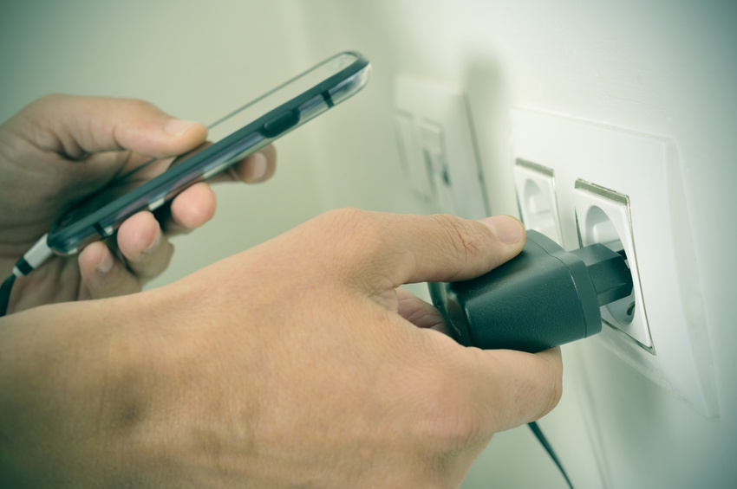
Har du noen gang lurt på hva som er optimal ladetid for mobilen din, om det skader med smålading eller om den lader raskere på flymodus? Her får du svar!

Å lade mobilen er noe de fleste nordmenn gjør så å si daglig. Likevel er det en rekke ting Ola og Kari Nordmann lurer på vedrørende dette.
- Kundene våre spør oss i butikk om dette hver eneste uke, og blant det de lurer aller mest på er om det finnes en optimal ladetid for mobilen. Her svarer vi at dette selvsagt vil variere fra telefon til telefon – beroende på hvor stort batterier er - men at et sted mellom 2,5 og 3 timer bør være god ladetid. Her bør man også sjekke infomateriellet som kommer med mobilen, sier Thomas Brandsnes, salgssjef for Telecom hos Elkjøp.
En annen klassiker mange lurer på er om smålading av mobilen - altså å avbryte ladingen før batteriet er helt fullt - er skadelig for telefonen.
- Smålading er helt greit
- Alle mobiltelefoner som selges i dag kommer med batterier som tåler såkalt smålading og batteriet vil dermed ikke ta noe skade av å bli ladet delvis opp. Man vil da heller ikke få noen økt effekt av å velge smålading fremfor å lade helt opp i en omgang. Det spiller kort og godt ingen rolle hvordan man velger å lade batteriet, sier Brandsnes.
Han forteller videre at mobilen faktisk lader raskere hvis man setter den i fly- eller sparemodus og dersom man skrur den av, rett og slett fordi den da bruker mindre strøm. Hvor stor denne effekten er vil imidlertid variere fra telefon til telefon.
Kan man bruke iPad-laderen til mobilen?
- Mange lurer også på om man kan lade mobilen raskere hvis man bruker en kraftigere lader, for eksempel dersom man lader en iPhone med en iPad-lader. Her er det dessverre ingenting å hente. Grunnen til dette er at det er telefonen som ”bestemmer” hvor mye strøm den skal ta imot, og laderen vil da tilpasse styrken etter dette. På den annen side så skader det heller ikke å bruke en kraftigere lader, sier Brandsnes.
Noe som heller ikke vil skade batteriet er å lade det helt opp når telefonen er flunkende ny.
- Nei, dette vil ikke ha noen som helst negativ effekt på batteriet eller skade det på noe vis. Så dersom man vil lade en ny mobil helt opp idet man har pakket den opp av esken så går det helt fint, avslutter Brandsnes.
Fem kjappe fakta om lading av mobiltelefon:
- Det skader ikke telefonen på noe måte å lade den helt opp når den er splitter ny.
- Optimal ladetid varerier fra mobil til mobil men 2,5 til 3 timer bør være passelig.
- Smålading av mobilen er ikke skadelig. Det gir heller ikke økt effekt å velge smålading.
- Mobilen kan lade noe raskere hvis man skrur den av eller setter den i spare- og flymodus.
- Man vil ikke lade mobilen raskere ved å bruke kraftigere lader, f.eks. iPad-lader til iPhone.

